
INSTITUCIÓN EDUCATIVA MADRE LAURA

HACIA LA TRANSFORMACION CON AMOR

NIT 8060035965- DANE 113001002413

PRIMER PERIODO
GRADO :6
AREA: TECNOLOGIA E INFORMATICA
DOCENTE: JUAN ANTONIO PADILLA

Fecha de envío:8 DE MARZO A 9 DE ABRIL DEL 2021
Fecha de revisiónMail: tareasinformaticaml@gmail .com
WhatsApp: prioridad 300.590.8035

Motivación: SOPA DE LETRAS
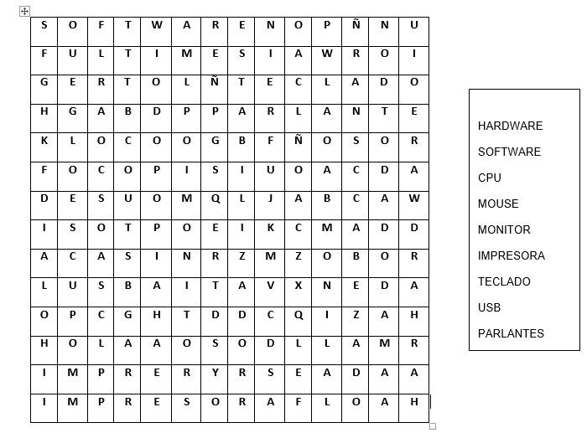

INDAGACIÓN
VISITA LOS SIGUIENTES ENLACES
https://www.youtube.com/watch?v=a8Q2xpI7hbs
https://www.youtube.com/watch?v=6sTPEtzNIsA
https://www.caracteristicas.co/historia-de-la-computadora/
https://www.youtube.com/watch?v=rw41W8crZ_Y
https://www.youtube.com/watch?v=l-zFtlzanvQ

CONCEPTUALIZACIÓN

HISTORIA Y EVOLUCION DE LOS COMPUTADORES
La computadora no es un invento de alguien en particular, sino que es el resultado evolutivo de ideas y realizaciones de muchas personas relacionadas con áreas tales como: la electrónica, la mecánica, los materiales semiconductores, la lógica, las matemáticas y la programación.

EVOLUCION DE LAS COMPUTADORAS | IMAGEN
El ábaco:  Es considerada la herramienta de cálculo más antigua inventada en Babilonia 500 años antes de Cristo. Quien no lo conoce, pienso que la mayoría de nosotros ya hemos jugado con uno, llevando a cabo sumas y restas con las bolitas | 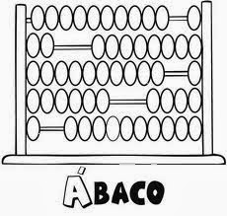
La primera Calculadora mecánica:
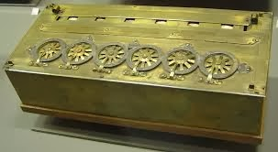
En 1642 después de Cristo un joven de 19 años de origen francés llamado Blaise Pascal al ver que su padre batallaba en llevar a cabo las operaciones de recaudación de impuestos trabaja con una nueva herramienta de cálculo concentrada en resolver sumas y restas, y no es hasta 1646 que crea una calculadora que trabaja por medio de engranajes (los engranajes son ruedas con dientes como las de los relojes de cuerda), Pascal nombra esta calculadora la Pascalina y distribuye 50 en toda Europa. Pascal no sólo creó esta herramienta, sino que trabajó con las leyes de las Matemáticas y la Física, siendo un genio destacado en esos tiempos.

El telar de Jacquard:
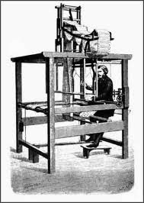
En 1801 el Francés Joseph Marie Jacquard decide trabajar en una maquina de telar o sea una máquina para hacer diferentes tipos de telas. Una de las ventajas es que por medio de tarjetas perforadas la maquina era capaz de crear diferentes patrones en las telas. Las tarjetas perforadas contenían orificios estratégicamente colocados, los cuales la máquina era capaz de leer y así efectuar el tipo de patrón que se le había indicado. Esto quiere decir que se había inventado el almacenamiento por medio de las tarjetas perforadas, claro está que estos eran medios de almacenamiento que ahora conocemos como discos. Las tarjetas perforadas fueron el inicio de poder almacenar información por medio de los orificios.

Charles Babbage el Padre de la Computación:
Babbage trabajó por años en una maquina de propósito general. En 1821 construye una máquina llamada Maquina Diferencial con capacidad para resolver polinomios de segundo grado, convenció al gobierno británico para concederle una subvención.
Varias dificultades en la fabricación de las piezas impidieron culminar con éxito el proyecto.
Después del fracaso de la Máquina Diferencial, Babbage empezó a trabajar en la Máquina Analítica, en cuya concepción colaboró directamente Ada Augusta Byron, Condesa de Lovelace. El objetivo perseguido era obtener una máquina calculadora de propósito
general, controlada por una secuencia de instrucciones, con una unidad de proceso, una memoria central, facilidades de entrada y salida de datos, y posibilidades de control paso a paso, es decir, lo que hoy conocemos como programa. Sin embargo, este proyecto tampoco pudo realizarse por razones económicas y tecnológicas.

GENERACIONES DE COMPUTADORAS | IMAGEN
1era Generación (1946-1959).- Se caracterizó por el aspecto más prominente de la ENIAC, tubos de vacío durante la década de 1950, se construyeron varias otras notables computadoras, contribuyendo cada una con avances significativos al perfeccionamiento de las computadoras. Estos avances incluyeron aritmética binaria, acceso aleatorio y el concepto de programas almacenados. | 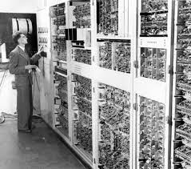
2da Generación (1960- 1963).- Para la mayoría de las personas la invención del transistor significó la existencia de pequeños radios portátiles. Para lo relacionado con los negocios del procesamiento de datos, marcó el inicio de la 2da generación de computadoras. Gracias al transistor, hubo computadoras más poderosas, más confiables y menos costosas que ocupaban menos espacio. | 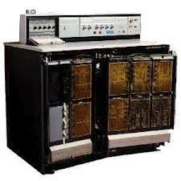
3era Generación (1964-1967).- Los circuitos integrados hicieron por la 3era generación los que los transistores por la 2da. Los problemas de compatibilidad de las computadoras de la 2da generación, quedaron casi eliminados en las de la 3era.  Una importante característica de las computadoras de la tercera generación fue la compatibilidad con equipo mayor, lo cual significaba que una compañía podía adquirir una computadora a un vendedor y mejorar después cambiando una computadora más poderosa sin tener que volver a diseñar ni programar los sistemas de información. Las computadoras de la 3era., trabajan tan rápido que permiten corre más de un programa al mismo tiempo (multiprogramación). | 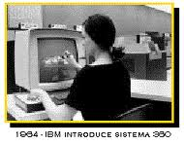
4ta Generación (1970-1989).- Es mas evolucionaria que revolucionaria, iniciando hacia el último cuarto de la década de 1970, la lógica de ésta computadoras, así como sus memorias, fueron construidas casi por completo a partir de circuitos integrados que contienen cantidades muy grandes de componentes electrónicos. Esta generación se integra al usuario en el medio ambiente de la computadora, mediante lenguajes informales como los lenguajes de consulta, los generadores de reportes y los programas denominados amables con el usuario y la aparición del microprocesador. | 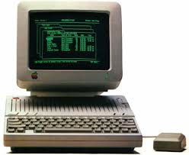
5ta Generación.- Queda formalmente establecida durante la década de los 90´s, las fibras ópticas, los vídeodiscos y otras tecnologías que por el momento se encuentran en laboratorios.  El incremento de la densidad de integración ha permitido pasar de circuitos con unos pocos miles de transistores a principios de los años 70 a varios millones en la actualidad. Por ello podemos afirmar que la aparición de la tecnología VLSI a principios de los 90 puede considerarse como el origen de la Quinta Generación, que se caracteriza fundamentalmente por la proliferación de sistemas basados en microprocesadores.  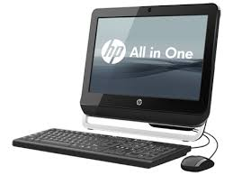 | 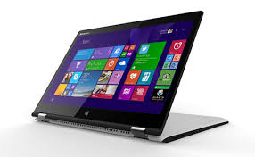

¿QUÉ ES INTERNET?

Internet es una red que conecta a otras redes y dispositivos para compartir información.
Esto lo hace por medio de páginas, sitios o softwares. Su popularidad se ha hecho cada vez mayor por su capacidad de almacenar, en un mismo lugar, información de todo tipo y para diferente público. En Internet podemos encontrar información de música, arte, cultura, medicina, literatura, política, ingeniería y mucho más. Por medio de texto, audio, video, música, e imágenes, Internet nos permite informarnos, aprender y divertirnos.
Esta red es considerada por muchos como una herramienta perfecta para eliminar las jerarquías, las diferencias y las distancias, ya que favorece la libertad de expresión y permite que la información, el conocimiento y el mundo entero estén al alcance de un mayor número de personas*. Internet, entonces, no es una herramienta tecnológica más, es un medio de comunicación, interacción y organización social**.
Internet es un espacio en el cual se reflejan los distintos ámbitos de la vida humana: la política, la educación, el esparcimiento, las cosas buenas y las cosas malas. Aquí, como en la vida real, el anonimato no existe, cualquier cosa que se envíe, se escriba o se suba en Internet, puede ser guardado y rastreado. Aquí, también como en la vida real, nos exponemos a peligros para los cuales se hace necesario tener unos comportamientos adecuados y responsables hacia lo que vemos, leemos y compartimos. La sinceridad, el respeto y la tolerancia son valores importantes a tener y promover cuando usamos la red.

APLICACIÓN

- Realiza un resumen de la información anterior

- 1. ¿La computadora fue un invento creado de la noche a la mañana por algún genio brillante?
- 2. ¿Qué es el ábaco y para que se utiliza? Dibuje o pegue el invento en su cuaderno.
- 3. ¿Qué inventó Pascal y por qué lo hizo? Dibuje o pegue el invento en su cuaderno.
- 4. ¿Qué operaciones hacía el invento de Pascal?
- 5. ¿Qué inventó Jacquard? Dibuje o pegue el invento en su cuaderno.
- 6. ¿Para qué sirvió el invento de Jacquard?
- 7. ¿Cuáles fueron los hechos más destacados de la primera generación de computadoras?
- 8. ¿Cuáles fueron las cosas más importantes de la segunda generación de computadoras?
- 9. ¿Cuáles fueron los avances más importantes de la tercera generación de computadoras?
- 10. ¿Cuáles fueron los avances más importantes de la cuarta generación de computadoras?
- 11. ¿Cómo son las computadoras de la quinta generación? ¿Cómo son las computadoras hoy en día?

- 12.como sería tu vida sino existiera el computador y el internet, como realizarias las activdades

ESTRATEGIA DE EVALUACIÓN
- Realiza una cartelera con la información mas importante de la guía

- Exposición.
Envía un video por WhatsApp al profesor
Sobre la historia de los computadores y el internet

AUTOEVALUACIÓN

¿Cuáles son los aspectos que consideras más importantes que aprendiste en esta guía?

